VISIOPHONE CONNECTE GOOBIE

Le VISIOPHONE CONNECTE développé par GOOBIE est un produit destiné au grand public, pour maisons individuelles, appartements, et aux collectivités, entreprises, etc.

Il se présente comme un interphone vidéo, avec 2 parties :
- Une platine de rue, avec grand écran tactile, caméra, lecteur de badge VIGIK, commandes d’ouverture de portes / portail, communications radio WiFi et 4G.
- Un récepteur à domicile ou distant, sous forme d’un Smartphone tablette, ou ordinateur.

Les 2 parties communiquent sans fil par liaison radio WiFi, ou 4G.
Le récepteur peut ainsi être délocalisé à distance, ce qui permet de réaliser des appels audio et vidéo distants, grâce à la caméra et liaison audio intégrées, ouverture de portes / portail à distance, ....

Usages :
- Communication audio et vidéo à distance
- Commande d’ouverture à distance : livreurs, visiteurs, ...
- Contrôle d’accès, autorisation d’entrée
- Mémorisation / notifications de toutes les activités : enfants, personnel médical, ...
- Reconnaissance automatique des visiteurs, ouverture automatique par IA intégrée

SPECIFICATIONS TECHNIQUES
- Visiophone sans fil.
- Ecran TFT 7 ou 8 pouces MIPI-DSI.
Résolution 1920 x 1080 (1080p).
Angles de vue 80° dans les 4 directions.
Rétroéclairage par leds blanches - Luminosité 800 Cd / m².
- Dalle tactile capacitive.
- Cover-glass anti-vandales.
- Caméra 2 ou 5 Mpixels.
Interface MIPI-CSI.
Fixed-focus.
- Encodage vidéo MPEG-4 et H264.
- Fonctions IA de reconnaissance automatique de visages.
- Liaisons radio avec Smartphone ou tablette utilisateur pour communication audio et vidéo :
- Liaison radio GSM 4G LTE Cat-4 – 150 Mb/sec.
SIMCHIP + connecteur carte SIM.
- Liaison WiFi 6 (802.11.ax) @ 2.4 GHz + 802.11 b/g/n – 150 Mb/sec.
- Interface Bluetooth 5.
- Ethernet 100 Mb/sec.
- Lecteur SDCARD.
- GNSS optionnel.
- Mise à jour FW OTA par GSM, WiFi et BT.
- Capteur de luminosité pour ajustage automatique de la luminosité écran.
- Leds d’éclairage nocturne.
- Capteur de présence PIR en option.
- Accéléromètre pour détection de chocs et vandalisme + détection d’ouverture.
- Communication audio : microphone et Haut-parleur 1W.
- Commande de 1 ou 2 gâches électriques externes.
- Entrées 1 ou 2 boutons de commandes externes.
- Alimentation +12-24V DC avec protection surintensité / surtension.
- Batterie de secours en option.
- Intégration lecteur de badge VIGIK en option.
- Etanchéité IP66.
- Dimensions : 300 x 130 x 40 mm.
- Façade aluminium brossé.

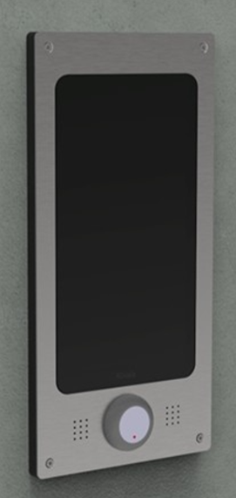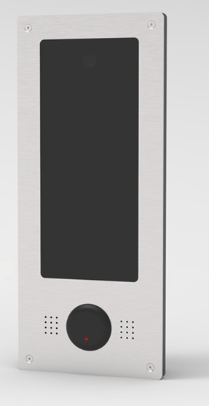

Aspect externe du Visiophone connecté GOOBIE

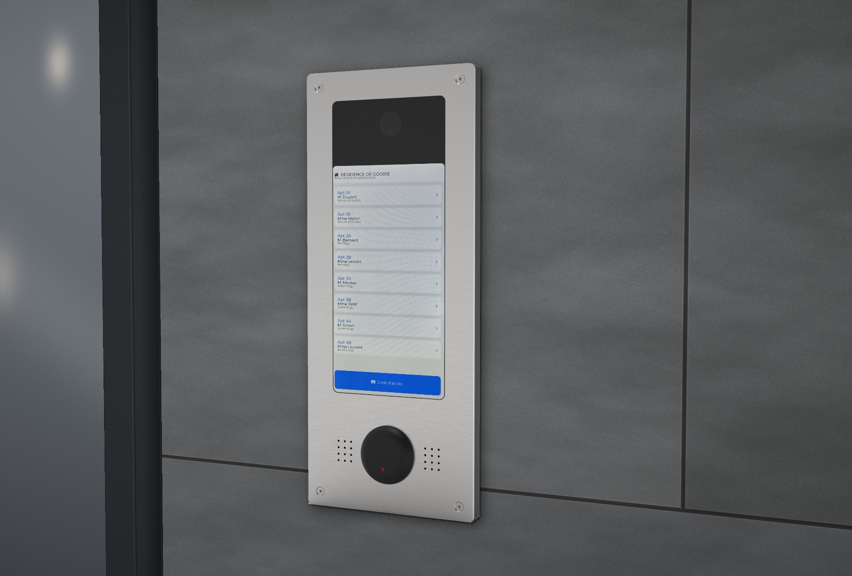

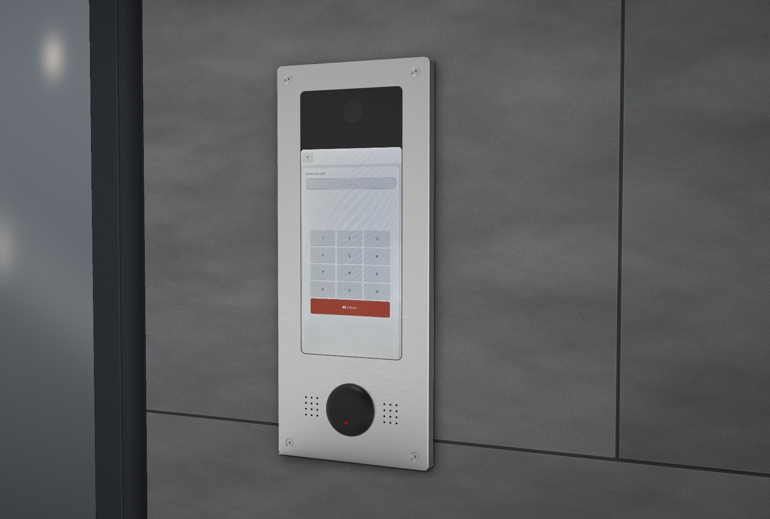

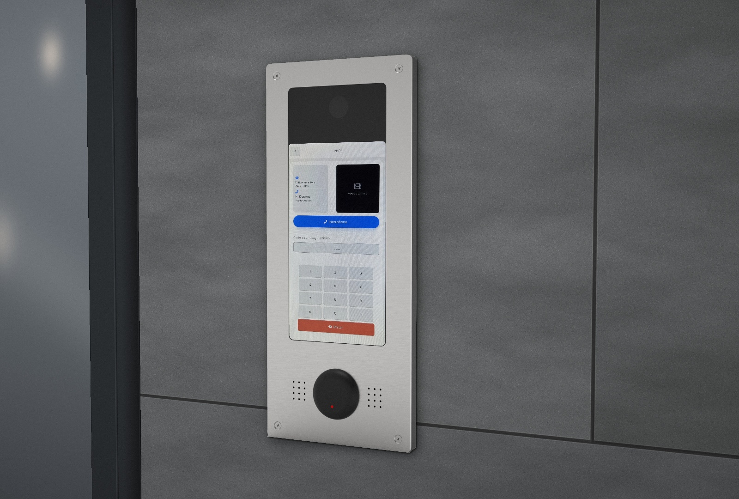

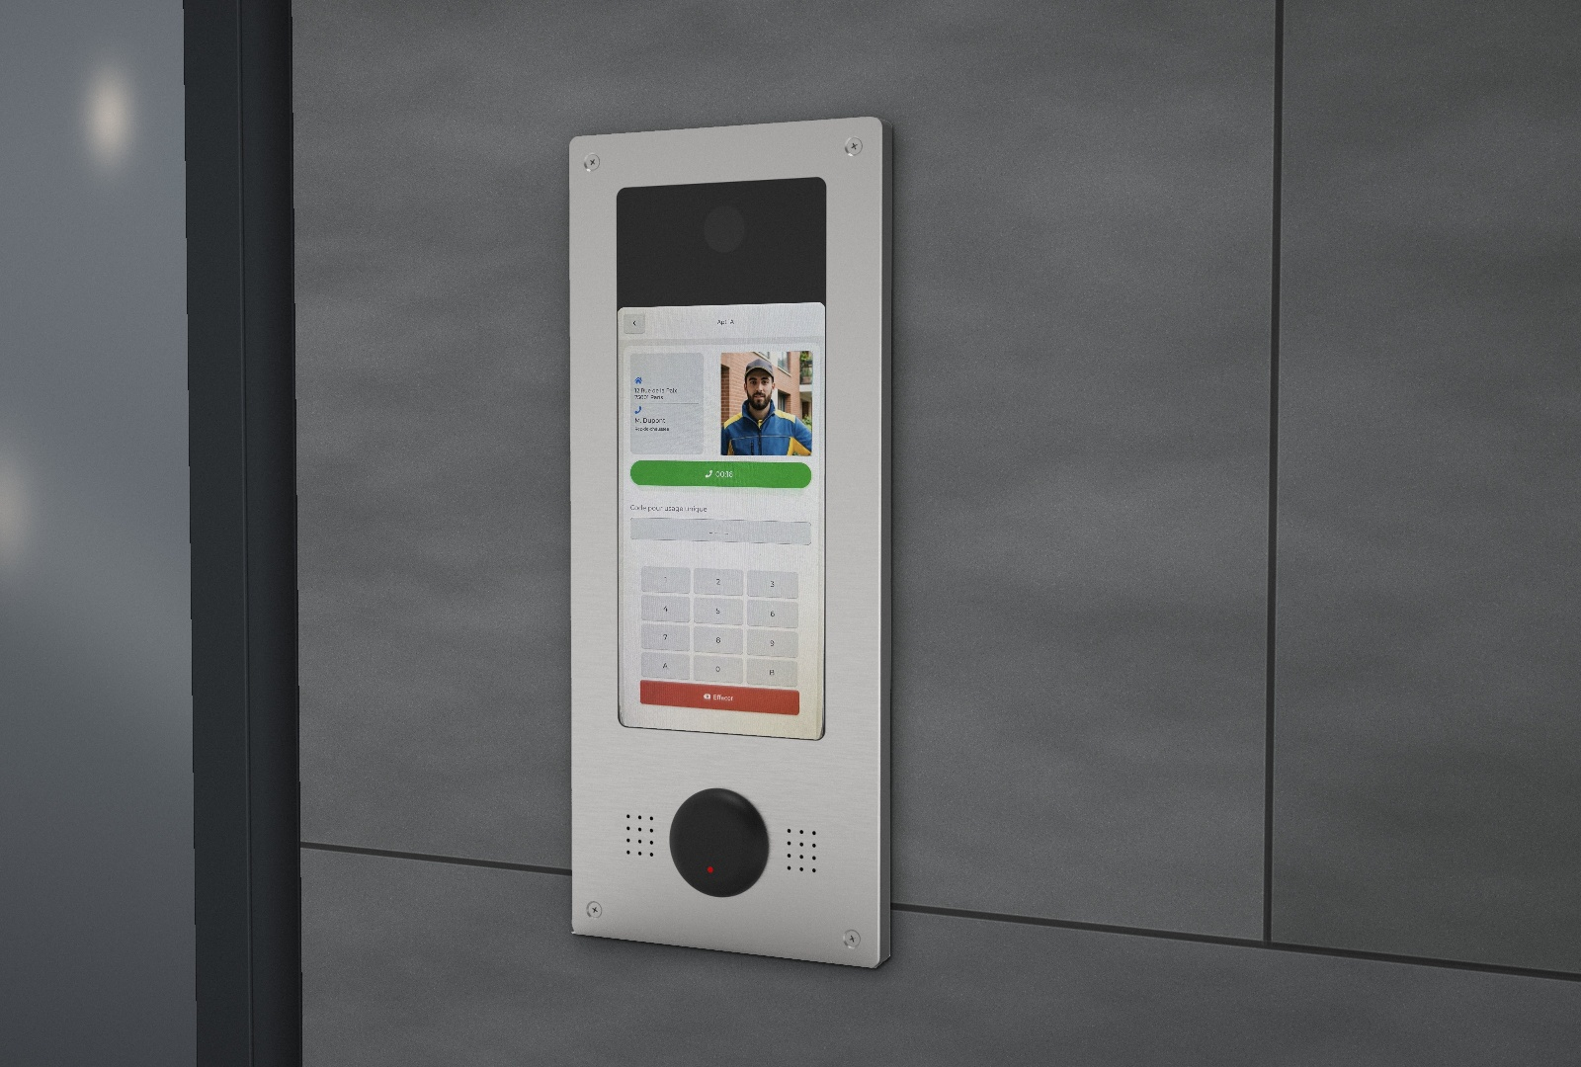
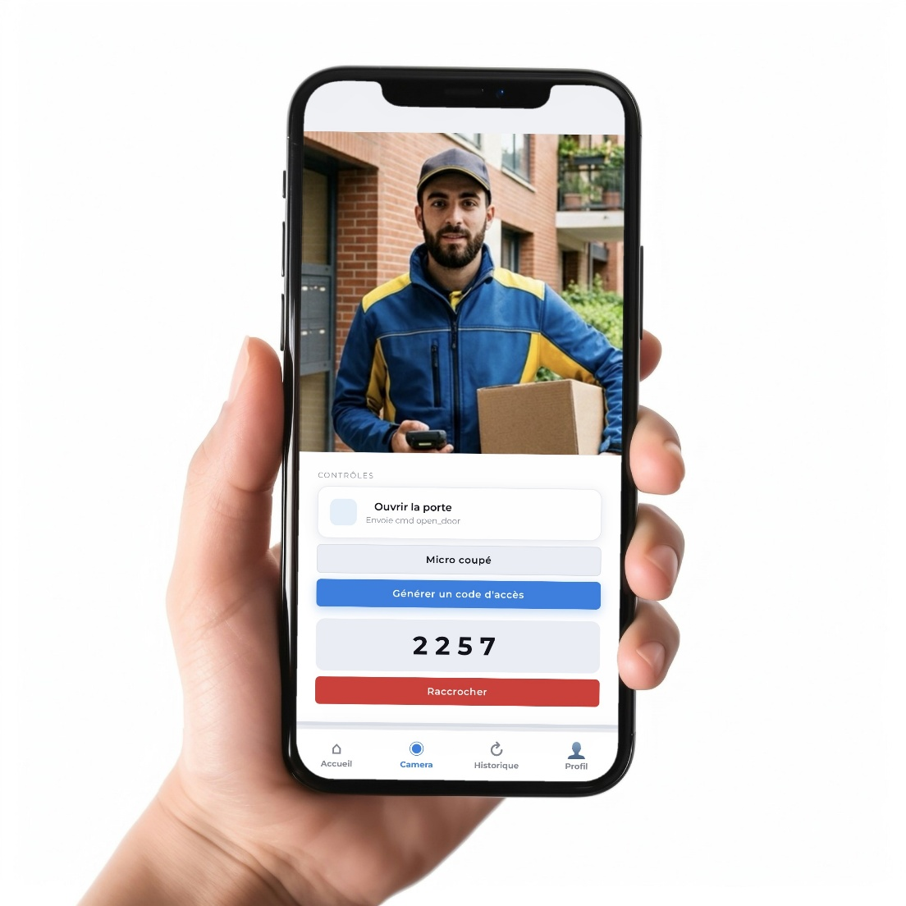

Réception d’un appel sur Smartphone en provenance du Visiophone

